[因作者发现图像重复问题，洛阳正骨医院的论文撤稿](https://mp.weixin.qq.com/s?__biz=MzkwMjY4ODQ5Mw==&mid=2247496388&idx=5&sn=f6d0cc314b5148f49502efe5fe63dac9&chksm=c11da694fb3b26765660798efcd8bb0b1ac356755b3c90231c9dee2e8b745b25ceaefbab4315&scene=126&sessionid=1742833867)

[Reviewer 2](javascript:void(0);)2025-03-01 08:14:31浙江



点击蓝字关注我们



**论文信息**

2022年1月1日，洛阳正骨医院（河南省骨科医院）的Kun Ma（第一作者&通讯作者 音译 马昆） &  Chuan Zhang（通讯作者 音译 张川）在Journal of Cancer（中科院三区 IF=3.3）期刊上在线发表题为"HER4 Promotes Osteosarcoma Progression and Predicts Poor Prognosis through the PTEN-PI3K/AKT Pathway"(HER4 通过 PTEN-PI3K/AKT 通路促进骨肉瘤进展并预测不良预后)论文。

本研究得到了洛阳市医学科技项目（编号：2040006A）的支持。

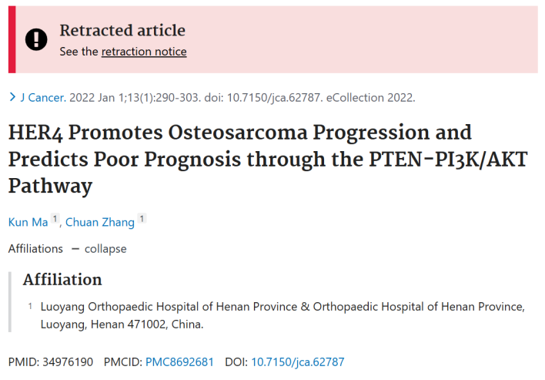

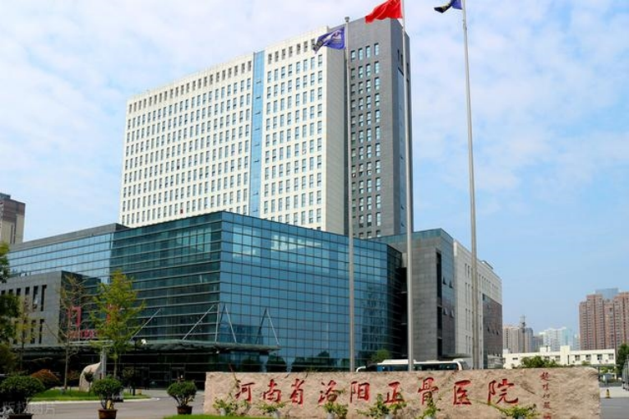



**质疑信息**

* **本文中似乎有一些图像出现在其他四篇论文中。**

Figure 2D (upper left) Journal of Cancer (2022) doi: 10.7150/jca.62787 Received 15 May 2021

Figure 3C (lower left) OncoTargets and Therapy (2020) doi:10.2147/ott.s217745 Received 30 May 2019

Figure 2J (upper right) Cell Proliferation (2020) doi: 10.1111/cpr.12833 Received: 14 January 2020

Figure 2B (lower right) Journal of Cancer (2019) RETRACTED doi: 10.7150/jca.29931 Received 12 December 2018

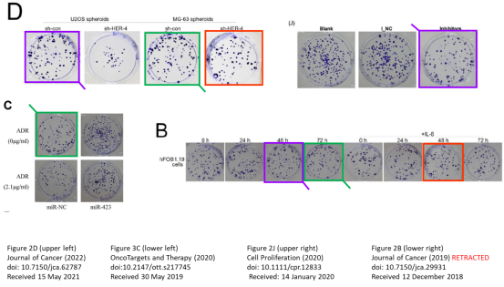

* **图3C与无关论文图像重叠。**

Fig 3C,

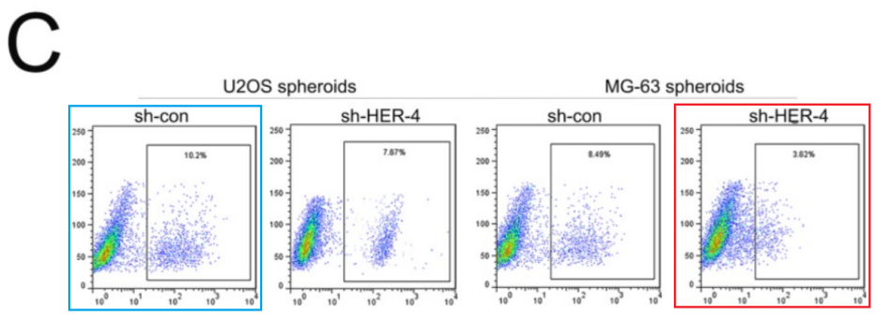

Fig 4C from "Cinobufagin Suppresses The Characteristics Of Osteosarcoma Cancer Cells By Inhibiting The IL-6-OPN-STAT3 Pathway" (Zhang et al 2019，doi: 10.2147/dddt.s224312 ).

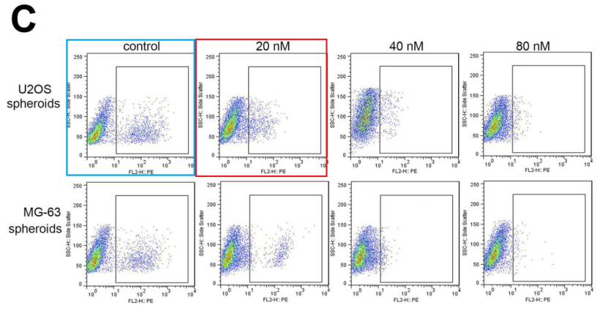



**撤稿原因**

**本文已于2025年1月16日被撤回：**本文的作者，由于图像重复的问题，希望撤回题为“HER4通过PTEN-PI3K/AKT通路促进骨肉瘤进展并预测不良预后”的论文。我们对本文中的疏忽和错误表示歉意。



**参考信息**

https://pubpeer.com/publications/B4EEF4C364C4CFD562DDCB029F965F

https://pubmed.ncbi.nlm.nih.gov/34976190/

https://www.jcancer.org/v16p1347.htm